新 书 推 荐

作者简介：

詹姆斯·马哈非（James Mahaffey），乔治亚洲科技研究所的高级研究员，与核武器局、美国国家地面情报中心、空军后勤中心、乔治亚洲能源公司签有工作协议。代表作有《原子的觉醒》、《原子的意外》。

作者目前生活在乔治亚洲的亚特兰大。

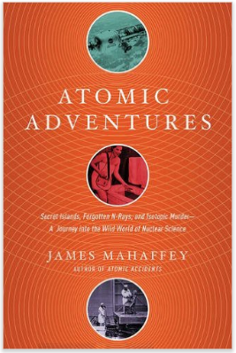
中文书名：《原子的探险》
英文书名：ATOMIC ADVENTURES
作 者：James Mahaffey
出 版 社：Pegasus
代理公司：Biagi/ANA/Jessica Wu
出版时间：2017年6月
代理地区：中国大陆、台湾
页 数：464页
审读资料：电子稿
类 型：科普

内容简介：

詹姆斯·马哈非是备受赞誉的核能工程师、作家。他的最新研究表明：一直以来，人类在核能上的努力是草率的、危险的，人类正深陷其中。

无论你是科学家还是诗人，无论你是核能的拥护者还是反对者，无论你是阴谋论者还是实用主义者，詹姆斯·马哈非将为大家带来关于核能科学的崭新知识。他简单而明了地向大家介绍了人类在核能上所做的努力。詹姆斯·马哈非的新书回顾了原子能最初发展的神秘时期，展望了它未来光明的潜能。

詹姆斯·马哈非在遥远的太平洋岛屿上发现了遗失的核反应堆，他们发现，在那个岛屿上，树木发生了裂变，即便是在寒冷的冬天，树木也郁郁葱葱。在书中，他还解释了为什么会有核潜艇而没有核太空飞船，为什么冷融合不可能发生。书中关于核历史的那一部分看起来有点儿像小说。放牛娃是如何得到核反应堆的？詹姆斯·马哈非的文笔生动有趣，能最大限度地激起大家对科学能源的兴趣和好奇。也许有一天，我们能掌握能源危机的钥匙，也许有一天我们能顺利到达火星。

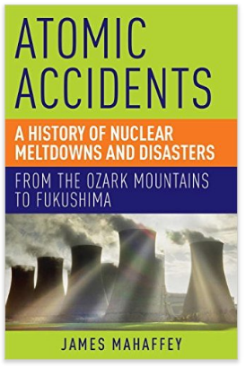
中文书名：《原子的意外》
英文书名：ATOMIC ACCIDENTS
作 者：James Mahaffey
出 版 社：Pegasus
代理公司：Biagi/ANA/Jessica Wu
出版时间：2015年2月
代理地区：中国大陆、台湾
页 数：464页
审读资料：电子稿
类 型：科普

内容简介：

作者詹姆斯·马哈非描写了全球范围内的核灾难，写得扣人心弦。核科学的进步是解决核灾难的关键。

从十九世纪辐射被发现的那一刻起，核科学就经历了一次又一次的革新，其中有新的解释、新的发现，当然也伴随着错误、意外，以及灾难。

詹姆斯·马哈非是核能源方面的专家，他支持继续研究核能。他重新审视、分析了一起起核意外，分析了意外产生的原因，分析科学家们什么地方处理得不对。

每一起意外都会增加人们对强而有力的原子的认识——詹姆斯·马哈非进一步提出今后科学研究的边界在哪里，詹姆斯·马哈非认为这种承诺相当重要。

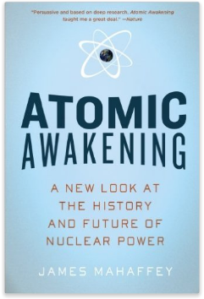
中文书名：《原子的觉醒》
英文书名：ATOMIC AWAKENING
作 者：James Mahaffey
出 版 社：Pegasus
代理公司：Biagi/ANA/Jessica Wu
出版时间：2015年2月
代理地区：中国大陆、台湾
页 数：464页
审读资料：电子稿
类 型：科普
·简体中文版曾授权，版权已回归

内容简介：

核能可谓集危险和救助于一身——我们人类社会对之梦寐以求，却在使用时为之担惊受怕。

面向公众的关于核技术的读物都是关于破坏和死亡的话题。广岛和冷战的音波至今还在我们耳畔回响，大家对核能的理解和感知都是通过审视核武器的发展而形成的。核能发展史伴随着令人费解的理论、深奥的难解之谜和对公众认识的误导，而有些误导是故意的，还有些纯属偶然的巧合。这种把精力孤注一掷地投在炸弹和原子微尘土的做法，只能让我们在无污染、可更新能源发展方面停滞不前。据说如果汽油最初用来制造凝同汽油弹，现在大家早已开上电车了。

我们对核能狭隘的曲解使詹姆斯•马哈菲关于核能本身存在白相矛盾的新观点更加引人注目。从中世纪的炼金术到居里夫人、阿尔伯特.爱因斯坦、曼哈顿工程，原子科学远非恶果频出一个个邪恶的武器项目的渊源，它的持续发展势必给大家提出一个亟待解决的首要问题：既然宇宙能源对我们来说可用，那么我们应如何利用它？仅是为了追求死亡、验证它的杀伤力？抑或是因为它对环境的影响较小，并有利于后世，我们要把它当做人类社会发展所需求的能源？

詹姆斯.马哈菲的这本杰出、易懂的书对我们理解原子能以及原子能如何造就21世纪的新篇章大有裨益。

谢谢您的阅读！
请将反馈信息发至：吴伊裴（Jessica Wu）
安德鲁·纳伯格联合国际有限公司北京代表处
北京市海淀区中关村大街甲59号中国人民大学文化大厦1705室
邮编：100872
电话：010-82449901
传真：010-82504200
Email：jessica@nurnberg.com.cn
网址：http://www.nurnberg.com.cn
微博：http://weibo.com/nurnberg
豆瓣小站：http://site.douban.com/110577/
微信订阅号：ANABJ2002

